**人教版物理九年级 同步练习**



**19.2 家庭电路中电流过大的原因**

**一、填空题**

1．小明妈妈在厨房里做饭，当她把电饭煲的插头插入插座时，家里的空气开关就“跳闸”了，原因可能是电饭煲插头内部发生了_____，导致电路中_____过大，引起“跳闸”。

2．一个标有“PZ220 40”的灯泡接到230V的电路上，它的实际功率________额定功率（填“大于”、“小于”或“等于”），此时灯泡_______（填“能”或“不能”）正常发光。某天家里空气开关“跳闸”了，检查时发现当时除了冰箱其它用电器均没有工作，则“跳闸”的主要原因是_______。

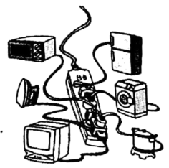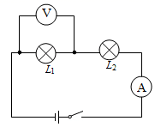3．如图所示，开关闭合，两个灯泡都不发光，电流表指针几乎不动，电压表指针有明显偏转，该电路故障可能_____；家庭电路中电流过大导致空气开关跳闸的原因：一是用电器总功率过大，二是发生了_____。

4．如图所示，家庭电路中的一个插排上连接多个大功率用电器，用电器所接电压是________V，用电器间的连接方式是________；通常这些用电器不宜同时使用，是因电流的________会引发火灾。

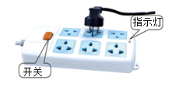5．如图是常用的一个插线板．小华在使用中发现：插线板上的指示灯在开关断开时不发光，插孔不能提供工作电压；而在开关闭合时指示灯发光，插孔可以提供电压．根据上述现象可知指示灯和开关是______的（选填“串联”或“并联”），使用三角插头和三孔插座，目的是将用电器的金属外壳与________相连，防止触电．连在插线板上的用电器________不能超过插线板的最大负荷．

**二、选择题**

6．关于家庭电路，下列说法中正确的是（　　）

A．在家庭电路中，同时工作的用电器越多，总电流越大，总电阻越大

B．家庭电路中总电流过大，一定是由于电路中用电器的实际功率过大引起

C．家庭电路中不安装保险丝，发生短路时，会因为电流过大而烧毁导线

D．电炉工作时，电炉丝热的发红，而连接电炉的导线并不太热，是因为导线的电流比电炉丝的电流小

7．下列关于家庭电路和安全用电常识的说法，错误的是（ ）

A．开关应该接在火线与灯泡之间

B．若空气开关“跳闸”，一定是使用了大功率用电器

C．使用试电笔判断火线、零线时，手要按住笔尾金属体

D．使用三线插头和三孔插座的目的，是将用电器的金属外壳与大地相连

8．在家庭电路中，下列情况不会引起空气开关跳闸的是（　　）

A．开关中的两个线头相碰

B．两孔插座中的两个线头相碰

C．灯座中的两个线头相碰

D．冬天，用电磁炉做饭时，同时使用多个大功率电暖器取暖

9．如图所示，闭合开关S后，发现电灯L不亮，且保险丝没有熔断。用试电笔测试灯头的两端*C*、*D*处，发现这两处都能使试电笔的氖管发光；再用试电笔测试*B*处，氖管不发光。若电路处只有一处故障，则应为（　　）

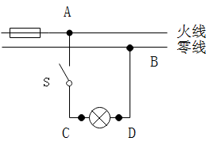A．电灯L断路 B．电灯L短路

C．*AC*段某处断路 D．*BD*段某处断路

10．下列做法不符合安全用电原则的是( )

A．可用铜丝代替熔丝 B．电冰箱的金属外壳应该接地线

C．控制电灯的开关必须接在火线上 D．使用试电笔时，手要接触笔尾金属体

11．下列关于家庭电路说法正确的是（　　）

A．电能表是测量电功率的仪表 B．控制电灯的开关要装在火线上

C．同时工作的用电器越多，总电阻越大 D．空气开关“跳闸”一定是出现了短路

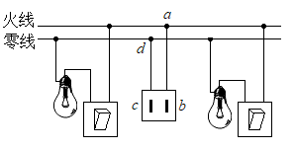12．明明晚上做作业，把台灯插头插在书桌边的插座上，闭合台灯开关，发现台灯不亮，但家中其他用电器，如灯泡仍正常工作（电路如图所示）．将台灯插头从插座上拔下后，他用试电笔分别插入插座两孔中，结果发现试电笔的氖管都不发光．则故障原因（ ）

A．可能是进户线的火线上出现了断路

B．可能是进户线的零线出现了断路

C．一定是a、b两点间的导线出现了断路

D．一定是c、d两点间的导线出现了断路

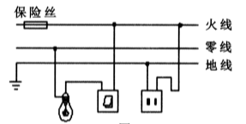13．如图所示是小明家庭的部分电路，下列说法正确的是（　　）

A．若保险丝熔断，则一定是短路引起的

B．若保险丝熔断，可以用铜丝替换

C．灯泡与开关的连接符合安全用电原则

D．两孔插座的连接符合安全用电原则

**三、作图题**

14．请将图中的光控开关、声控开关、灯泡用笔画线代替导线正确连入电路，设计出只有在光线很暗且有声音时灯才亮的楼道灯自动控制电路，同时安装一个不受开关控制的三孔插座．

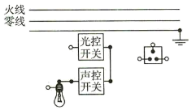

15．在图中，请用笔画线代替导线将三孔插座、电灯和开关正确连入家庭电路．

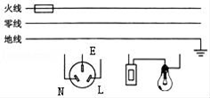

**四、综合题**

16．暑期持续的“桑拿天”，居民家里的空调、电扇都闲不住，导致电路火灾时有发生，火警电话不断，消防车拉着警笛呼啸而出，赶往火灾现场，调查发现，起火原因如出一辙：电路超负荷使电线内的金属导线发热引燃了外面的绝缘皮．根据学过的物理知识回答：

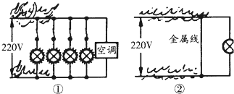

（1）“超负荷”是指如图中的 ________ （填“①”或“②”）所示情况．

（2）火灾发生的理论依据是用电高峰时，居民楼上各家很多用电器同时使用，使用电器的 ________过大．根据公式 ________　可知，在家庭电路中，由于 ________是不变的，所以电路中的总电流随着 ________的增大而增大，当超过安全值，就会导致火灾．

（3）请你提出一条预防这种火灾发生应采取的措施： ________

17．案例分析：

案例一：2009年7月5日，《渤海早报》数字报：

大港一学院女生宿舍失火 无人伤亡．经消防部门现场勘察结果初步认定，起火点为317房间2号床铺下铺，起火原因引起．初步断定为电线接线板老化过载造成起火．

案例二：2005年06月21日《新民晚报》刊登一篇追踪报道：

汕头“6·10”火灾追踪 电线短路故障导致火灾

据新华社汕头6月20日电 记者从广东汕头“6·10”特别重大火灾事故调查组获悉，汕头“6·10”特别重大火灾事故的直接原因是电线短路故障引起的．

今年6月10日发生在汕头市潮南区峡山镇华南宾馆的特别重大火灾事故，造成31人死亡，21人受伤．火灾的直接原因是华南宾馆二层南区金陵包厢门前吊顶上部电线短路故障引燃周围可燃物，引发特别重大火灾事故．

(1)各种用电事故的原因归结起来有三种情况：

一是________；二是________； 三是________

(2)怎样用电才安全 ________？

18．阅读短文，回答问题：

一炎热的夏天，小明一进入卧室就打开空调、电脑，还把厨房的微波炉也打开了 ， 正在热熟食……当小明从微波炉取出香喷喷的鸡腿时，家里没电了。小明在爸爸的帮助下检查电路并修好了，之后在电脑上看到了一篇文章：我国古代对电的认识，是从雷电及摩擦起电现象开始的。早在 3000 多年以前的殷商时期，甲骨文中就有了“雷”、“电” 的形声字。西周初期，在青铜器上就已经出现加雨字偏旁的 “电”字。

《淮南子·坠形训》认为：“阴阳相搏为雷，激扬为电”，明代刘基说得更为明确： “雷者，天气郁激而发也。阳气困于阴，必迫，迫极而迸，迸而声为雷，光为电 ”。

我国古人还通过仔细观察，准确地记述了雷电对不同物质的作用 。《南齐书》中有对雷击的详细记述：“雷震会稽山阴恒山保林寺，刹上四破，电火烧塔下佛面，而窗户不异也”。

在我国，摩擦起电现象的记述颇丰。西晋张华记述了梳子、丝绸摩擦起电引起的放 电发声现象：“今人梳头，脱著衣时，有随梳、解结有光者，亦有咤声 ”。

（1）“阴阳相博为雷,激扬为电”中的“阴”指负电荷,“阳”指正电荷,云层带电是因为云层与空气摩擦使________________ 发生转移,这种现象叫____________；

（2）“电火烧塔下佛面”是因为佛面的金属膜属于________________，强大的放电电流通过佛面的金属膜，金属被熔化。“而窗户不异也”是因为窗户为木制，木头属于______________，所以仍保持原样；

（3）结合材料“小明一进入卧室就打开空调、电脑，还把厨房的微波炉也打开了，正在热熟食……当小明从微波炉取出香喷喷的鸡腿时，家里没电了”说明：多个大功率用电器同时使用可导致电流过大原因。________________

温馨提示：解题过程中有必要的文字说明、计算公式和演算步骤，只写最后结果不得分。

**参考答案**

1．短路 电流 2．大于 不能 冰箱发生短路

3．L1断路 短路 4．220 并联 热效应

5．串联 大地 总功率

6．C 7．B 8．A 9．D 10．A 11．B 12．C 13．C

14．根据要求将光控开关、声控开关、灯泡接入电路如图所示． 15．

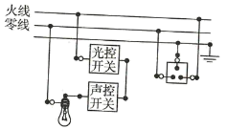 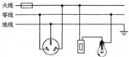

16．① 总功率 I=PU 电压 总功率 不要同时间使用多个大功率用电器

17．过载 短路 触电 一是防止过载．用电器的总功率不能超过电能表和电线的承载能力；不同时使用大功率用电器；有条件的话，对大功率用电器设专线独立供电．

二是切莫短路．老化线路及时更换新线；安装灯头、插座时，里面的两个线头不能相碰．在主线上安装漏电保护器．三是严格按照操作规程使用和维修用电器；不购买没有“3*C*”认证的家用电器．

18．电子； 摩擦起电； 导体； 绝缘体； 见解析